VENDIM

Nr. 32/2017

PËR NJË NDRYSHIM NË VENDIMIN E KUVENDIT NR. 5/2015, “PËR CAKTIMIN E PËRBËRJES SË KOMISIONEVE TË PËRHERSHME TË KUVENDIT”, TË NDRYSHUAR

Në mbështetje të nenit 78, pika 1, të Kushtetutës, të neneve 21, pika 2, dhe 55, pika 1, të Rregullores së Kuvendit, me propozimin e Konferencës së Kryetarëve,

KUVENDI

I REPUBLIKËS SË SHQIPËRISË

VENDOSI:

Në vendimin e Kuvendit nr. 5/2015, “Për caktimin e përbërjes së komisioneve të përhershme të Kuvendit”, të ndryshuar, bëhet ky ndryshim:
I. Deputeti Xhevit Bushaj caktohet anëtar në Komisionin për Ekonominë dhe Financat në vend të zotit Ervin Koçi.
II. Ky vendim hyn në fuqi menjëherë.

KRYETARI
Ilir Meta
Miratuar në datën 30.3.2017

VENDIM

Nr. 33/2017

PËR MOSMIRATIMIN E KANDIDATURËS SË ZONJËS ETILDA GJONAJ (SALIU) NË DETYRËN E KOMISIONERIT PËR MBROJTJEN NGA DISKRIMINIMI

Në mbështetje të nenit 78, të Kushtetutës, të neneve 23 dhe 24, të ligjit nr. 10 221, datë 4.2.2010, “Për mbrojtjen nga diskriminimi”, të ligjit nr. 138/2015, “Për garantimin e integritetit të personave që zgjidhen, emërohen ose ushtrojnë funksione publike”, të nenit 111, pika 8, të Rregullores së Kuvendit, si dhe të vendimit të Kuvendit nr. 64/2016, datë 22.9.2016, “Për procedurën paraprake të përzgjedhjes së Komisionerit për Mbrojtjen nga Diskriminimi”, me propozimin e një grupi prej jo më pak se 28 deputetësh,

KUVENDI

I REPUBLIKËS SË SHQIPËRISË

VENDOSI:

I. Të mos miratojë kandidaturën e zonjës Etilda Gjonaj (Saliu) në detyrën e Komisionerit për Mbrojtjen nga Diskriminimi.
II. Ky vendim hyn në fuqi menjëherë.

KRYETARI
Ilir Meta
Miratuar në datën 30.3.2017

VENDIM

Nr. 34/2017

PËR MOSMIRATIMIN E KANDIDATURËS SË ZOTIT SINAN TAFAJ NË DETYRËN E KOMISIONERIT PËR MBROJTJEN NGA DISKRIMINIMI

Në mbështetje të nenit 78, të Kushtetutës, të neneve 23 dhe 24, të ligjit nr. 10 221, datë 4.2.2010, “Për mbrojtjen nga diskriminimi”, të ligjit nr. 138/2015, “Për garantimin e integritetit të personave që zgjidhen, emërohen ose ushtrojnë funksione publike”, të nenit 111, pika 8, të Rregullores së Kuvendit, si dhe të vendimit të Kuvendit nr. 64/2016, datë 22.9.2016, “Për procedurën paraprake të përzgjedhjes së Komisionerit për Mbrojtjen nga Diskriminimi”, me propozimin e një grupi prej jo më pak se 28 deputetësh,

KUVENDI

I REPUBLIKËS SË SHQIPËRISË

VENDOSI:

I. Të mos miratojë kandidaturën e zotit Sinan Tafaj në detyrën e Komisionerit për Mbrojtjen nga Diskriminimi.
II. Ky vendim hyn në fuqi menjëherë.

KRYETARI
Ilir Meta
Miratuar në datën 30.3.2017

Dekret

Nr. 10111, datë 3.4.2017

PËR DHËNIE TË SHTETËSISË SHQIPTARE

Në mbështetje të nenit 92, pika “c”, dhe nenit 93 të Kushtetutës, si dhe nenit 9, pika 7, e nenit 20, të ligjit nr. 8389, datë 5.8.1998,, “Për shtetësinë shqiptare”, të ndryshuar, bazuar edhe në propozimin e ministrit të Arsimit dhe Sportit,

Dekretoj:

Neni 1

I jepet shtetësia shqiptare, me kërkesë të tij, personit të mëposhtëm:
Julio Cesar Osvaldo Marinho de Mello

Neni 2

Ky dekret hyn në fuqi menjëherë.

Presidenti i Republikës
së Shqipërisë
Bujar Nishani

DEKRET

Nr. 10112, datë 3.4.2017

PËR LEJIMIN E LËNIES SË SHTETËSISË SHQIPTARE

Në mbështetje të nenit 92, pika “c” dhe nenit 93 të Kushtetutës, si dhe të neneve 15 e 20, të ligjit nr. 8389, datë 5.8.1998 “Për shtetësinë shqiptare”, të ndryshuar, bazuar edhe në propozimin e ministrit të Punëve të Brendshme,

DEKRETOJ

Neni 1

U lejohet lënia e shtetësisë shqiptare me kërkesë të tyre personave të mëposhtëm:
1. Adelina Nikoll Marku (Lika)
2. Venesa Burhan Kasapolli
3. Xhoana Skender Nooder (Uka)
4. Zhelko Dushan Pelçiq (Shelçaj)
5. Klodian Panajot Kardasi
6. Hajri Lit Ceni
7. Vera Jaho Ceni (Cubaj)
8. Denada Estref Bardhi
9. Rosela Shkëlqim Maxhaku
10. Nesilda Serjan Pashaj (Haxhiu)
11. Zaim Suat Resulaj
12. Denisa Haki Biljali (Kosova)
13. Albina Nazif Biljali
14. Vido Marko Šoć (Shoqja)
15. Diana Kristaq Gjini
16. Gosho (Agron) Petro Radusinović (Dritarja)
17. Vesko Andro Stajkiq
18. Valentina Agim Ries (Ziu)
19. Klaus Ferdinand Zogu
20. Brikeno Fran Popaj
21. Iljaz Bardh Grezda
22. Gjergji Kastriot Nanaj

Neni 2

Ky dekret hyn në fuqi menjëherë.

PRESIDENTI I REPUBLIKËS
SË SHQIPËRISË
Bujar Nishani
DEKRET
Nr. 10113, datë 3.4.2017

PËR LEJIMIN E LËNIES SË SHTETËSISË SHQIPTARE

Në mbështetje të nenit 92, pika “c” dhe nenit 93 të Kushtetutës, si dhe të neneve 15 e 20, të ligjit nr. 8389, datë 5.8.1998, “Për shtetësinë shqiptare”, të ndryshuar, bazuar edhe në propozimin e ministrit të Punëve të Brendshme,

DEKRETOJ:

Neni 1

U lejohet lënia e shtetësisë shqiptare me kërkesë të tyre personave të mëposhtëm:
1. Hendri Selim Sulejman Begollari
2. Erjon Pavli Bushi
3. Alketa Ali Merkaj
4. Leart Erjon Bushi
5. Nedelko Branko Radusinoviq (Dritarja)
6. Ina Ferdinand Gala
7. Genti Skënder Shahaj
8. Evisa Zenel Neveling (Rami)
9. Ferdinand Dedë Gjoklaj
10. Roza Kol Kotorri (Përgjoni)
11. Agime Uk Wolfs (Danaj)
12. Rezart Arjanit Dervishaj
13. Agim Hasan Musha
14. Manjola Bardhyl Laçi (Kadria)
15. Joana Arben Ndreka
16. Emanuela Rajko Krstović (Nikollaj)
17. Akil Petrit Shabani
18. Olion Veri Shahinaj
19. Olgerta Përparim Kuçi
20. Amelia Marco Aurelio Rodriguez Kuçi

Neni 2

Ky dekret hyn në fuqi menjëherë.

PRESIDENTI I REPUBLIKËS
SË SHQIPËRISË
Bujar Nishani

UDHËZIM
Nr. 12, datë 4.4.2017

PËR DISA SHTESA DHE NDRYSHIME NË UDHËZIMIN NR. 26, DATË 4.9.2008, “PËR TAKSAT KOMBËTARE”,
TË NDRYSHUAR

Në mbështetje të nenit 102, pika 4 të Kushtetutës së Republikës së Shqipërisë dhe të ligjit nr. 9975, datë 28.7.2008, “Për taksat kombëtare”, të ndryshuar, ministri i Financave

UDHËZON:

Në udhëzimin nr. 26, datë 4.9.2008, “Për taksat kombëtare”, të ndryshuar, bëhen këto shtesa dhe ndryshime:
1. Në pikën 2.2 bëhen shtesat dhe ndryshimet e mëposhtme:
Në paragrafin e parë, pas fjalisë së parë shtohet fjalia me përmbajtjen e mëposhtme:
“Gjithashtu, taksa e qarkullimit për benzinën dhe gazoilin zbatohet edhe për benzinën ose gazoilin që gjendet në përmbajtjen e biokarburantit sipas kodeve tarifore të NKM-së 27102011 deri në kodin 27102019, 27102090, si dhe klasifikimin në nënkreun 382600”.
- Paragrafi i tretë ndryshon me përmbajtjen e mëposhtme:
“Kjo taksë paguhet për sasinë e benzinës dhe të gazoilit të importuar ose të prodhuar në vend, me përjashtim të sasisë së benzinës dhe të gazoilit të prodhuar në vend, por të eksportuar jashtë territorit të Republikës së Shqipërisë. Subjektet prodhuese dërgojnë informacion pranë DPT-së, brenda datës 15 të muajit pasardhës, për të cilin bëhet deklarimi dhe pagesa e taksës, të dhëna mbi sasinë e gazoilit dhe benzinës të prodhuar, sasitë e eksportuara, si dhe sasitë për të cilat paguhet taksa.
- Në fund të kësaj pike, shtohet paragrafi me përmbajtjen:
“Për efekt të deklarimit dhe pagesës së taksës së qarkullimit për benzinën dhe gazoilin që gjendet në përmbajtjen e biokarburantit dhe që përdoret në sektorin e transportit, masa e përbërësve “BIO”, e përjashtuar nga llogaritja e kësaj takse, nuk kalon nivelin 5 % të sasisë totale të biokarburantit.”
2. Në paragrafin e pestë të pikës 2.3, pas fjalisë që përfundon me fjalët “vjetor të detyrueshëm të mjetit.” shtohet fjalia me këtë përmbajtje:
“Kontrolli teknik i mjeteve rrugore me motor dhe rimorkiove të tyre kryhet brenda periudhës së vlefshmërisë 365-ditore të taksës vjetore të mjeteve të përdorura.”.
3. Në pikën 2.4 bëhen këto shtesa:
- Në fjalinë e fundit, të paragrafit të parë bëhet shtesa me përmbajtjen e mëposhtme:
“si dhe për benzinën dhe gazoilin që gjenden në përmbajtjen e biokarburantit (sipas kodeve tarifore të NKM-së 27102011 deri në kodin 27102019, 27102090, si dhe klasifikimin në nënkreun 382600”.
- Në fund të kësaj pike shtohet paragrafi me këtë përmbajtje:
“Për efekt të deklarimit dhe pagesës të taksës së karbonit për benzinën dhe gazoilin që gjendet në përmbajtjen e biokarburantit dhe që përdoret në sektorin e transportit, masa e përbërësve “BIO” e përjashtuar nga llogaritja e kësaj takse, nuk kalon nivelin 5 % të sasisë totale të biokarburantit.”.
4. Me përjashtim të paragrafit të parë, pika 2.5.1 ndryshon me përmbajtjen e mëposhtme:
“a) Zotëruesi i lejes së shfrytëzimit eksporton mineralin që nxjerr nga nëntoka të papërpunuar.
Renta minerare përcaktohet sipas llojit të nivelit të rentës:
- kur niveli i rentës është në përqindje, shuma e rentës minerare llogaritet duke shumëzuar vlerën totale të shitjes me shumicë të mineralit që eksportohet (që është vlera e deklaruar në faturën e shitjes në bazë të çmimeve të eksportit me TVSH-0 dhe ku çmimi i shitjes në eksport është çmimi FOB Shqipëri, me përqindjen e rentës;
- kur niveli i rentës minerare është fiks për njësi, shuma e rentës llogaritet duke shumëzuar sasinë e produktit të shitur, me nivelin e rentës minerare.
Një subjekt, zotërues i lejes së shfrytëzimit të mineralit të kromit, nxjerr nga nëntoka dhe eksporton të papërpunuar një sasi minerali kromi prej 5000 tonësh. Për këtë sasi minerali që eksporton ky subjekt paguan rentën vetëm në doganë dhe detyrimi për rentën llogaritet me formulën e mëposhtme:
R = (sasia e mineralit të eksportuar në ton) x (çmimi i eksportit) x (% e rentës) = (5000 tonë) x (çmimi i eksportit të mineralit të kromit) x 6% (përcaktuar në shtojcën nr. 2, të ligjit nr. 9975, datë 28.7.2008, “Për taksat kombëtare”, të ndryshuar).
b) Zotëruesi i lejes së shfrytëzimit, mineralin e nxjerrë nga sipërfaqja/nëntoka e përpunon më tej duke prodhuar nënprodukt të cilin e eksporton vetë.
b.1 Kur për mineralin e përfshirë në nënprodukt aplikohet nivel rente fikse për njësi, përllogaritja e rentës bëhet sipas formulës:
R1 = sasia e nënproduktit që eksportohet) x (normativat teknologjike të mineralit të përdorur për prodhimin e nënproduktit) x niveli fiks i rentës së mineralit të përdorur për prodhimin e nënproduktit)
P.sh.: një subjekt, i cili zotëron leje shfrytëzimi të gurit gëlqeror (paralelisht dhe prodhues çimentoje) ka prodhuar me gurin gëlqeror që ai ka nxjerrë vetë 250 tonë çimento të bardhë, të cilën e eksporton gjithashtu vetë. Renta në këtë rast llogaritet dhe paguhet mbi vlerën e gurit gëlqeror të përdorur për prodhimin e 250 tonë çimentoje sa vijon; renta = 250 tonë x 1.6 x 47 lekë/m³ = 18,800 lekë;
Subjekti zotërues i lejes së shfrytëzimit paguan pranë degës doganore ku bëhet zhdoganim i çimentos së bardhë rentën 18 800 lekë.
b.2 Kur për mineralin e përfshirë në nënprodukt aplikohet nivel rente në përqindje (ad valorem) dallohen dy raste:
- Në rastin kur për mineralin e përfshirë në nënprodukt, ekziston një çmim tregu, detyrimi për rentën llogaritet si më poshtë:
R2 = (sasia e nënproduktit që eksportohet) x (normativat teknologjike të mineralit të përdorur për prodhimin e nënproduktit) x (çmimet e tregut të mineralit të përdorur për prodhimin e nënproduktit) x (përqindja e rentës së mineralit të përdorur për prodhimin e nënproduktit).
P.sh.: një subjekt, i cili zotëron leje shfrytëzimi të mineralit të kromit është njëkohësisht edhe përpunues i këtij minerali Ai e përpunon për të prodhuar ferrokromin nga minerali i kromit me përmbajtje 40% Cr2O3. Supozojmë se nga përpunimi i mineralit të kromit prodhohet 1 ton ferrokrom. Renta në këtë rast llogaritet dhe paguhet mbi vlerën e mineralit të kromit të përdorur për prodhimin e 1 ton ferrokromi sa vijon:
Renta = 1 tonë x 2.71 x 20 500 x (1/2 x 6%) = 1,666. 65 lekë;
Subjekti zotërues i lejes së shfrytëzimit paguan, pranë degës doganore ku bëhet zhdoganim i ferrokromit, rentën në vlerën 1,666.65 lekë.
Vlera e ferrokromit, mbi të cilën llogaritet renta (1 ton x 2.71 x 20 500) vetëdeklarohet nga subjekti. Në çdo rast për llogaritjen e detyrimit të rentës merret vlera më e lartë ndërmjet vlerës së vetëdeklaruar nga subjekti eksportues dhe vlerës referuese të zbatuar nga autoriteti doganor. Normativat dhe vlerat referuese për llogaritjen e rentës përcaktohen nga komisioni Ad-Hoc.
- Në rastin kur për mineralin e përfshirë në nënprodukt, nuk ekziston një çmim tregu, detyrimi për rentën llogaritet si më poshtë:
Për llogaritjen e rentës fillimisht përcaktohet vlera e mineralit të përfshirë në nënprodukt, në përputhje me metodikat e miratuara për këto raste nga Raporti i Komisionit Ad-Hoc sa më poshtë:
V = vlera totale e shitjes së nënproduktit që eksportohet në bazë të çmimeve të eksportit x koeficientin që merr në konsideratë kostot e përpunimit dhe fitimin x normativat e mineralit për prodhimin e një njësie nënprodukti nga ku:
V - është vlera e mineralit të përfshirë në nënproduktin e prodhuar, mbi të cilën llogaritet detyrimi për rentën dhe ku për mineralin nuk ka një çmim tregu.
c) Nëse subjekti zotërues i lejes së shfrytëzimit eksporton mineralin e nxjerrë nga miniera apo nënproduktin e prodhuar nga ky mineral, nëpërmjet një subjekti tjetër të vetëm eksportues, renta, në rastin kur është në përqindje, paguhet si nga zotëruesi i lejes së shfrytëzimit, ashtu edhe nga eksportuesi. Renta, për produktin e shitur brenda vendit (mineral apo nënprodukt), paguhet nga zotëruesi i lejes së shfrytëzimit pranë drejtorisë rajonale tatimore ku subjekti është i regjistruar, ndërsa nga eksportuesi, pranë organit doganor në çastin e eksportimit të mineralit apo nënproduktit të blerë nga zotëruesi i lejes së shfrytëzimit.
Llogaritja dhe pagesa e rentës në rastin kur zotëruesi i lejes së shfrytëzimit i shet subjektit eksportues produktin mineral (mineralin apo nënproduktin që ai prodhon) bëhet sipas pikës 3 të vendimit të Këshillit të Ministrave “Për përcaktimin e procedurave dhe të dokumentacionit të nevojshëm për arkëtimin e taksës së rentës minerare”. Ky subjekt paguan rentën pranë administratës tatimore për shitjet e bëra brenda vendit të bazuar në faturat e shitjes me TVSH.
Në momentin kur subjekti eksportues, eksporton mineralin që ka blerë nga zotëruesi i lejes së shfrytëzimit apo nënproduktin mineral, ai paguan rentën minerare vetëm për diferencën ndërmjet vlerës së rentës së përllogaritur në bazë të çmimeve të eksportit, që është çmimi FOB në Shqipëri, dhe vlerës së rentës të paguar nga zotëruesi i lejes së shfrytëzimit në përputhje me pikën 3 të vendimit të Këshillit të Ministrave “Për përcaktimin e procedurave dhe të dokumentacionit të nevojshëm për arkëtimin e taksës së rentës minerare”.
Në momentin e eksportit në degën doganore, në bazë të deklaratës së eksportit dhe dokumentacionit shoqërues, përllogaritet vlera e plotë dhe shuma e rentës minerare për sasinë e mineralit apo nënproduktit që po eksportohet. Subjekti deklarues është i detyruar që në momentin e eksportimit, pranë organit doganor të vetëdeklarojë shumën e rentës minerare të paguar (pranë organeve tatimore) për sasinë e mineralit apo nënproduktit që po eksportohet, si dhe të depozitojë dokumentet përkatëse.
Shuma që do të paguhet në doganë, do të jetë diferenca ndërmjet shumës së llogaritur për vlerën e plotë të rentës dhe shumës së rentës së vetëdeklaruar si të paguar pranë organeve tatimore.
Organet tatimore, në bazë të të dhënave që marrin nga organet doganore, verifikojnë saktësinë e vetëdeklarimeve të bëra nga subjektet eksportuese dhe marrin masa për rregullimin e situatës në rast konstatimi të diferencave, si dhe njoftojnë organet doganore.
Në rastin kur renta është fikse për njësi, subjekti eksportues në momentin e eksportimit, pranë organit doganor deklaron sasinë e mineralit apo nënproduktit mineral që po eksportohet, si dhe depoziton dokumentet përkatëse që vërtetojnë se renta minerare për këtë sasi minerali apo nënprodukti mineral është paguar nga zotëruesi i lejes së shfrytëzimit pranë organeve tatimore.
Taksa e rentës minerare për mineralet apo nënproduktet e eksportuara nga personat juridikë dhe fizikë që detyrohen me ligj të paguajnë këtë taksë, paguhet në organet doganore në momentin e kryerjes së procedurës së eksportit.
Deklarimi nga personat fizikë dhe juridikë të rentës së paguar në doganë, në përputhje me formularin e deklarimit dhe pagesës së taksës së rentës minerale bëhet vetëm për efekt deklarativ. Dogana transferon të ardhurat e rentës minerale të eksportuar në buxhetin e shtetit.
Përqindja e rentës minerare për përmbajtjen e mineralit metalor në nënproduktin minerar është në masën sa 1/2 e normës së rentës së përcaktuar në shtojcën nr. 2, “Grupi i parë (I) Mineralet metalike” që i bashkëlidhet ligjit. Në shembujt e dhënë në këtë pikë për llogaritjen e rentës për nënproduktet,% e rentës për mineralet metalore korrektohet me 1/2 e normës së rentës së përcaktuar në shtojcën nr. 2, “Grupi i parë (I) Mineralet metalike.
5. Në pikën 2.5.2 shtohet paragrafi me këtë përmbajtje:
“Në rastin e shitjes së mineralit të grupit të parë (I), “Mineralet metalike”, për përpunim brenda vendit, nga nxjerrësi te përpunuesi, përqindja e rentës aplikohet në masën sa 1/2 e normës së rentës së përcaktuar në shtojcën nr. 2, mbi vlerën (çmimin) e shitjes, e cila, për efekt të përllogaritjes së rentës minerare, nuk mund të jetë më e vogël se çmimi i shitjes për eksport të mineralit të papërpunuar. Subjekti llogarit rentën sipas përcaktimeve të vendimit të Këshillit të Ministrave “Për përcaktimin e procedurave dhe të dokumentacionit të nevojshëm për arkëtimin e taksës së rentës minerare”. Në çdo moment të përpilimit të faturës tatimore subjektet kanë detyrimin për të verifikuar çmimin e eksportit të publikuar për këtë qëllim në faqen zyrtare të Drejtorisë së Përgjithshme të Doganave.
6. Në pikën 2.5.5 fjalët “komunat dhe bashkitë” zëvendësohet me fjalët “njësitë e qeverisjes vendore”.
7. Në paragrafin e tretë të pikës 2.8 fjalët “Taksa për ambalazhet e prodhuara nga riciklimi i mbetjeve plastike të gjeneruara në vend caktohet në masën 50 lekë/kg” zëvendësohen me “Taksa për ambalazhet e prodhuara nga riciklimi i mbetjeve plastike të gjeneruara në vend caktohet në masën 1 lek/kg.”.
8. Paragrafi i dytë i pikës 2.10 ndryshon me përmbajtjen e mëposhtme:
“Taksa mbi primet e shkruara me përjashtim të primeve të sigurimit për produktet e jetës, shëndetit në udhëtim dhe kartonit jeshil, është në masën 10 për qind e shumës së primit e llogaritur sipas shembullit të mëposhtëm.
Shembull:
Primi i llogaritur sipas legjislacionit që rregullon veprimtarinë në tregun e sigurimeve është në masën 10.000 lekë, atëherë taksa mbi primin që llogaritet prej 10% është 1000 lekë (10000*10%). Primi i shkruar bashkë me taksën është 11000 lekë.
 | Vlera
Primi i shkruar | 10000
Taksa mbi primin 10% | 1000
Totali | 11000
Taksa e primit evidentohet veçmas nga primi i shkruar. Në rolin e agjentit të taksës mbi primet e shkruara, shoqëria e sigurimeve është përgjegjëse për llogaritjen, deklarimin, mbledhjen dhe pagesën e taksës së primit të shkruar për llogari të organit tatimor. Shuma totale e primeve të shkruara të faturuara gjatë muajit, si dhe taksa prej 10% e tyre deklarohet dhe paguhet nga shoqëria e sigurimeve deri në datën 15 të muajit pasardhës të muajit, për të cilin janë faturuar primet e sigurimit, në deklaratën mujore të taksave kombëtare.
9. Pas pikës 2.10 shtohen pikat 2.11, 2.11.1 dhe 2.11.2 me përmbajtjen e mëposhtme:
“2.11. Taksë regjistrimi fillestar dhe taksë e përvitshme për automjetet luksoze.
Në kuptim të ligjit për taksat kombëtare dhe të këtij udhëzimi, “automjet luksoz” konsiderohet autovetura deri në 4+1, e cila plotëson të paktën njërin nga kushtet e mëposhtme:
a) cilindratën të barabartë ose më të madhe se 3000 cm³; ose
b) vlerën/çmimin të barabartë ose më shumë se 5 000 000 lekë.
Pavarësisht nga pagesa e taksës vjetore të mjeteve të përdorura, mbi makinat luksoze zbatohet taksë regjistrimi fillestar në masën 70 000 lekë për regjistrim të çdo makine luksoze dhe taksë e përvitshme në masën 21 000 lekë çdo vit.
Drejtoria e Përgjithshme e Shërbimeve të Transportit Rrugor, si agjente e përcaktuar nga ligjipër mbledhjen e këtyre taksave, deklaron dhe paguan taksën e mjeteve të përdorura të transportit taksë regjistrimi fillestar dhe taksë e përvitshme të mjeteve luksoze, në administratën tatimore, në përputhje me pikën 1.2.1 dhe 1.2.2 të këtij udhëzimi.
2.11.1 Taksa e regjistrimit fillestar për automjetet luksoze paguhet nga pronari i mjetit në momentin e regjistrimit fillestar të mjetit në drejtoritë rajonale të shërbimeve të transportit rrugor.
Për efekt të taksës së regjistrimit fillestar për automjetet luksoze, për të vërtetuar se një automjet është luksoz apo jo, verifikimi bëhet me dokumentin teknik të origjinës së mjetit ku është përcaktuar nëse cilindrata e automjetit është e barabarte ose me e madhe se 3000 cm3 , ose nga dokumentet financiare shoqëruese të mjetit si kontratë noteriale, faturë shitje, deklaratë me referencën doganore DAV etj., ku është e përcaktuar se vlera/çmimi i automjetit është i barabartë ose më shume se 5,000,000 lekë.
2.11.2 Taksa e përvitshme për automjetet luksoze është taksë vjetore për çdo vit kalendarik dhe ka vlefshmëri 365 ditë, pavarësisht nga momenti në të cilën ajo paguhet.
Detyrimi për pagimin e taksës i takon pronarit të mjetit. Kjo taksë paguhet në të njëjtin moment kur paguhet taksa vjetore e mjeteve të përdorura të transportit. E ardhura nga kjo taksë, për çdo rast, mblidhet nga strukturat e Drejtorisë së Përgjithshme të Shërbimeve të Transportit Rrugor, drejtoritë rajonale, në momentin e vjeljes së taksës vjetore të mjeteve të përdorura. Pronari i mjetit, i cili nuk kryen pagesën e kësaj takse brenda 10 ditëve nga mbarimi i afatit të vlefshmërisë së parashikuar, detyrohet të paguajë një gjobë prej 5 për qind të shumës së detyrimit të papaguar për çdo muaj vonesë, por jo më shumë se 25 për qind për çdo vit.
Pagesa e kësaj takse shoqërohet me faturë dhe me pullën e taksës vjetore të mjeteve të përdorura (TVMP)-së.
Drejtoritë rajonale të shërbimeve të transportit rrugor bëjnë regjistrimin ditor të arkëtimit të taksës, që shërben si dokument bazë për rakordimin e pagesës së taksës me organet e tatimeve. Regjistrimi bëhet në një regjistër të veçantë ose në mënyrë elektronike. Këto drejtori, brenda datës 31 janar të çdo viti, dërgojnë në drejtoritë rajonale të tatimeve dhe në strukturat e Ministrisë së Brendshme listën e mjeteve që nuk kanë paguar taksën e përvitshme për automjetet luksoze për vitin paraardhës. Personat fizikë apo juridikë, pronarë të këtyre mjeteve, që janë në këto lista do të trajtohen si debitorë edhe nga ana e DPSHTRR- së dhe ndaj tyre do të fillojë të zbatohen masat shtrënguese.
Mjetet që regjistrohen për herë të parë, në momentin e targimit të tyre, paguajnë taksën e përvitshme për automjetet luksoze në raport me kohën e hyrjes në qarkullim në territorin e Shqipërisë. Në rast se mjeti regjistrohet në muajin janar, TVML-ja paguhet e plotë, ndërsa për periudhën në vazhdim në raport me muajt e hyrjes në qarkullim, pavarësisht datës së muajit.
Për mjetet që dalin përfundimisht nga qarkullimi, në momentin e paraqitjes së qytetarit për çregjistrimin e përhershëm, llogaritja e vlerës së taksës do të jetë e barabartë në raport me periudhën, që mjeti ka qenë në qarkullim.”
10. Në paragrafin 3.1, bëhen këto ndryshime:
- germa “b.1” ndryshon me këtë përmbajtje:
“b.1 pagesat e taksës së mjeteve të bllokuara me vendim të gjykatës, të prokurorisë, për periudhën në të cilën mjeti ka qenë i bllokuar, dhe pagesat e taksës së mjeteve të vjedhura, të djegura, të shkatërruara nga aksidentet, të vërtetuara nga organet e prokurorisë.”.
- në germën “ç” togfjalëshi “autoveturat tip 4+1 vende”, zëvendësohet me togfjalëshin “autoveturat tip deri në 4+1 vende”.
11. Pas pikës 3.3 shtohet pika 3.4 me përmbajtjen e mëposhtme:
“3.4 Përjashtohen nga pagimi i taksës së përvitshme dhe të regjistrimit fillestar të mjeteve luksoze:
a) mjetet në pronësi të ambasadave dhe organizatave ndërkombëtare, që gëzojnë status diplomatik, të akredituara në Republikën e Shqipërisë, duke zbatuar parimin e reciprocitetit;
b) personat fizikë apo juridikë, të cilët deklarojnë se nuk do të qarkullojnë me mjete në pronësi të tyre gjatë vitit kalendarik, përkohësisht vetëm një herë brenda një viti kalendarik, ose do të dalin përfundimisht nga qarkullimi dhe që dorëzojnë pranë Drejtorisë së Përgjithshme të Shërbimit të Transportit Rrugor targën dhe lejen e qarkullimit, me kusht që të kenë paguar detyrime të prapambetura, nëse kanë;
c) pagesat e taksës së mjeteve të bllokuara me vendim të gjykatës, të prokurorisë, për periudhën në të cilën mjeti ka qenë i bllokuar, dhe pagesat e taksës së mjeteve të vjedhura, të djegura, të shkatërruara nga aksidentet, të vërtetuara nga organet e prokurorisë;
ç) të gjitha detyrimet e prapambetura të taksës së përvitshme dhe të regjistrimit të mjeteve luksoze të sekuestruara apo të konfiskuara me vendim të formës së prerë të gjykatës, të cilat i kalojnë në administrim Agjencisë së Administrimit të Pasurive të Sekuestruara dhe të Konfiskuara për qëllime përdorimi apo rishitjeje.”.
12. Në shtojcën nr. 1 dhe në shtojcën nr. 2, të udhëzimit fjala “komunë” zëvendësohet me fjalët “njësi administrative”.
13. “Formulari i deklarimit të taksave kombë-tare”, si dhe “Formulari i deklarimit të tarifave kombëtare” zëvendësohen me formularët më të njëjtin emërtim dhe bëhen pjesë përbërëse e këtij udhëzimi.
Ky udhëzim hyn në fuqi me botimin e tij në Fletoren Zyrtare.

MINISTRI i Financave
Arben Ahmetaj

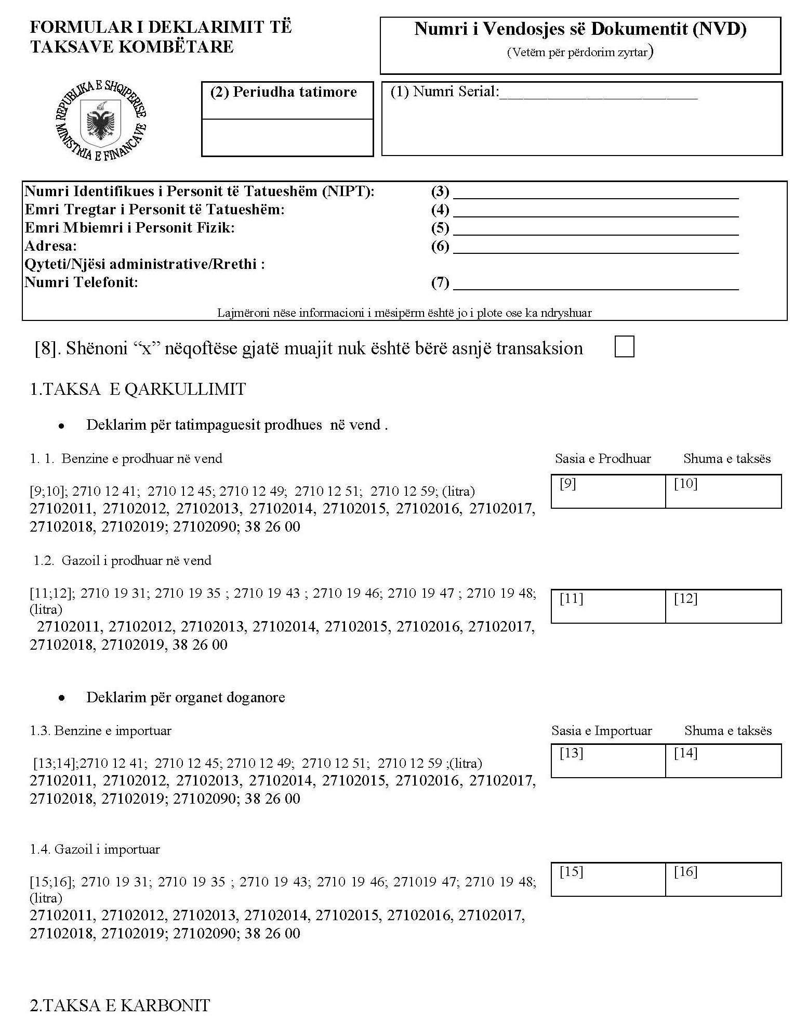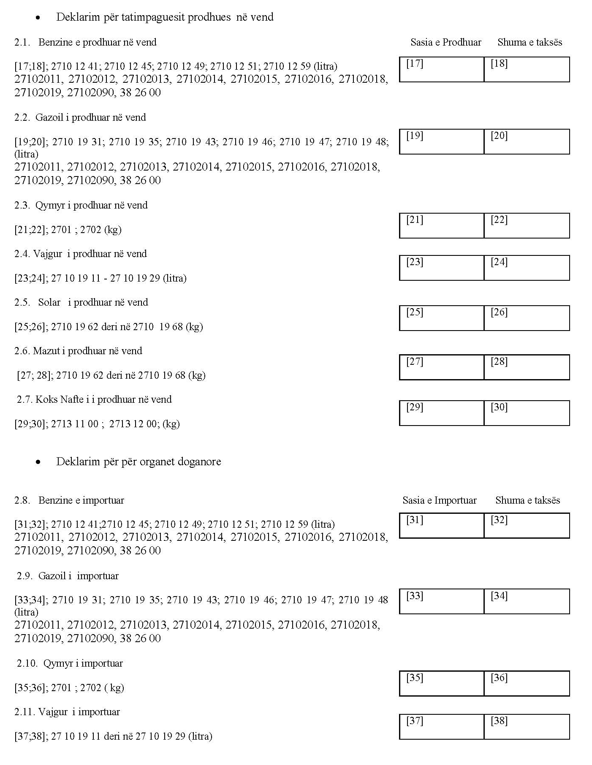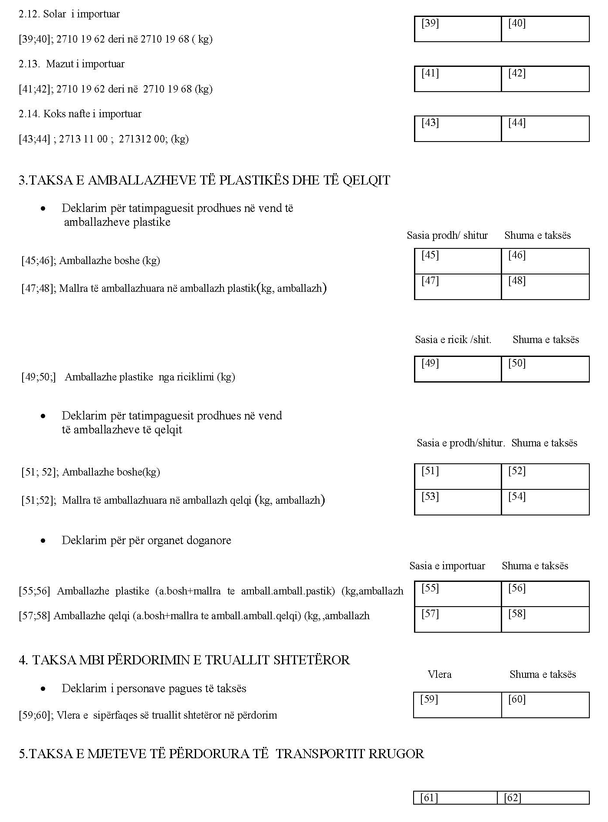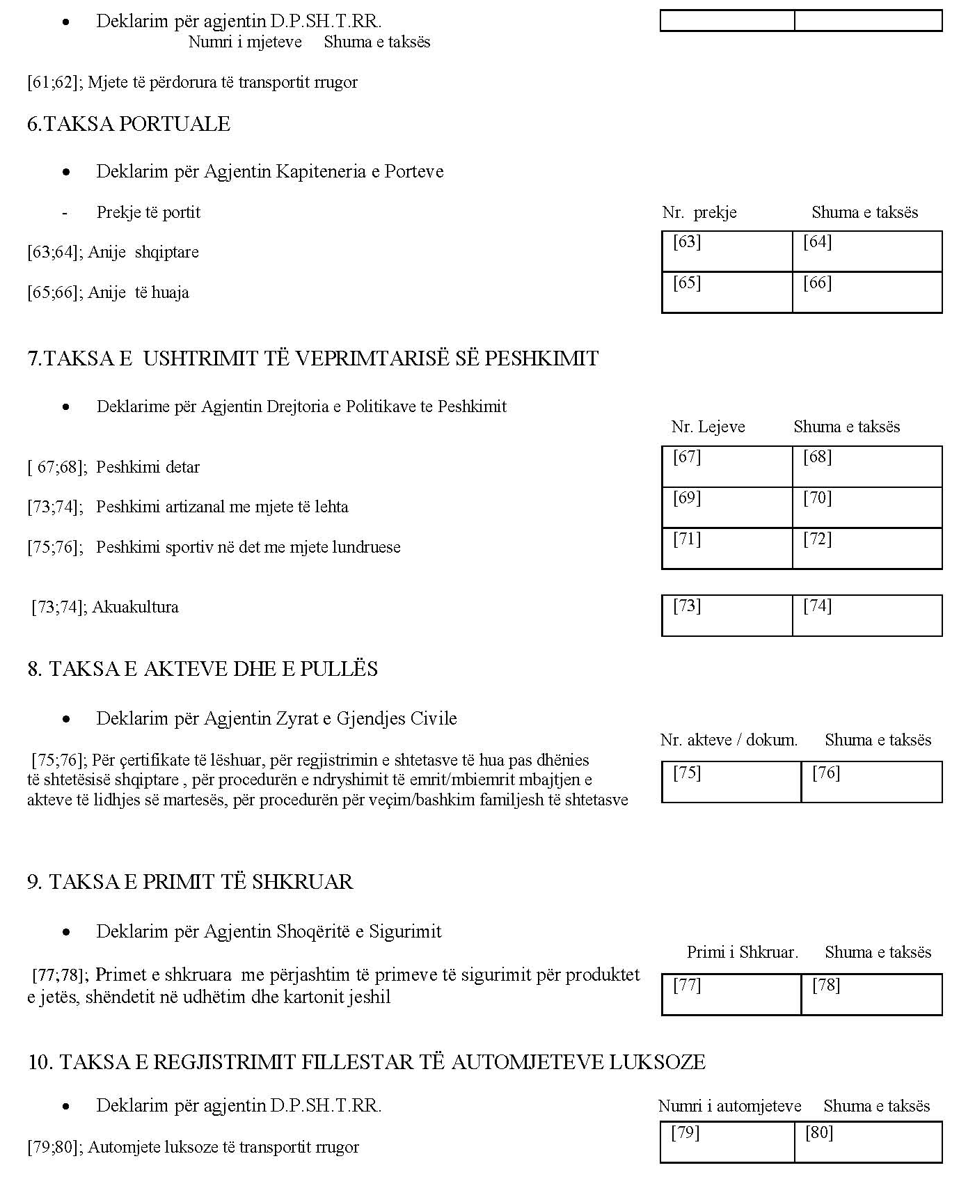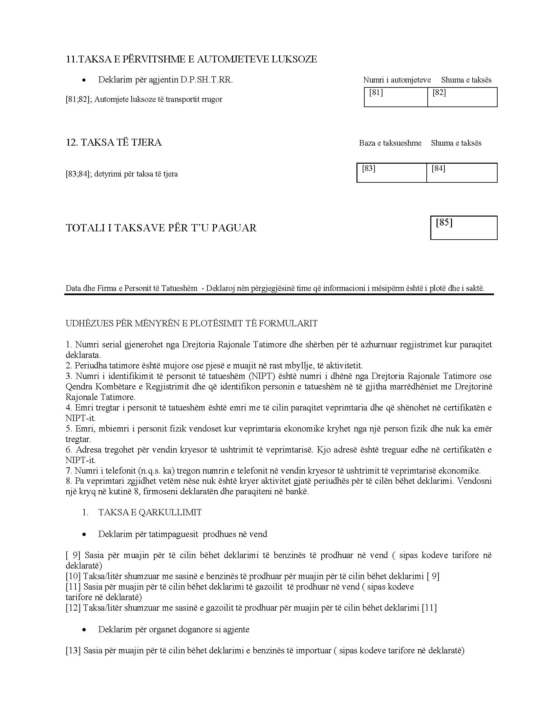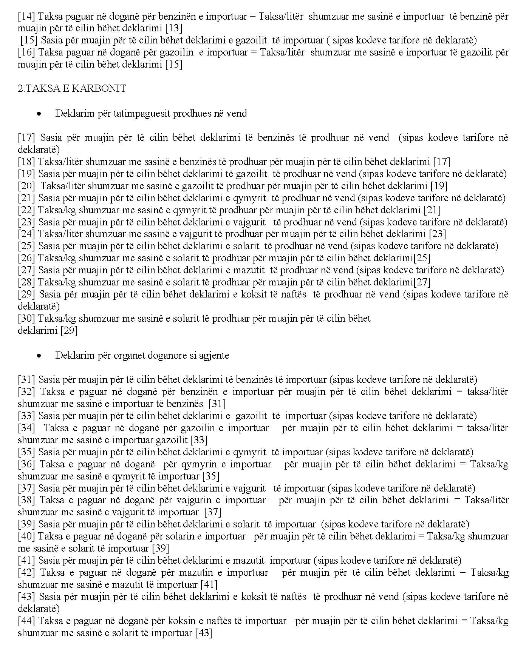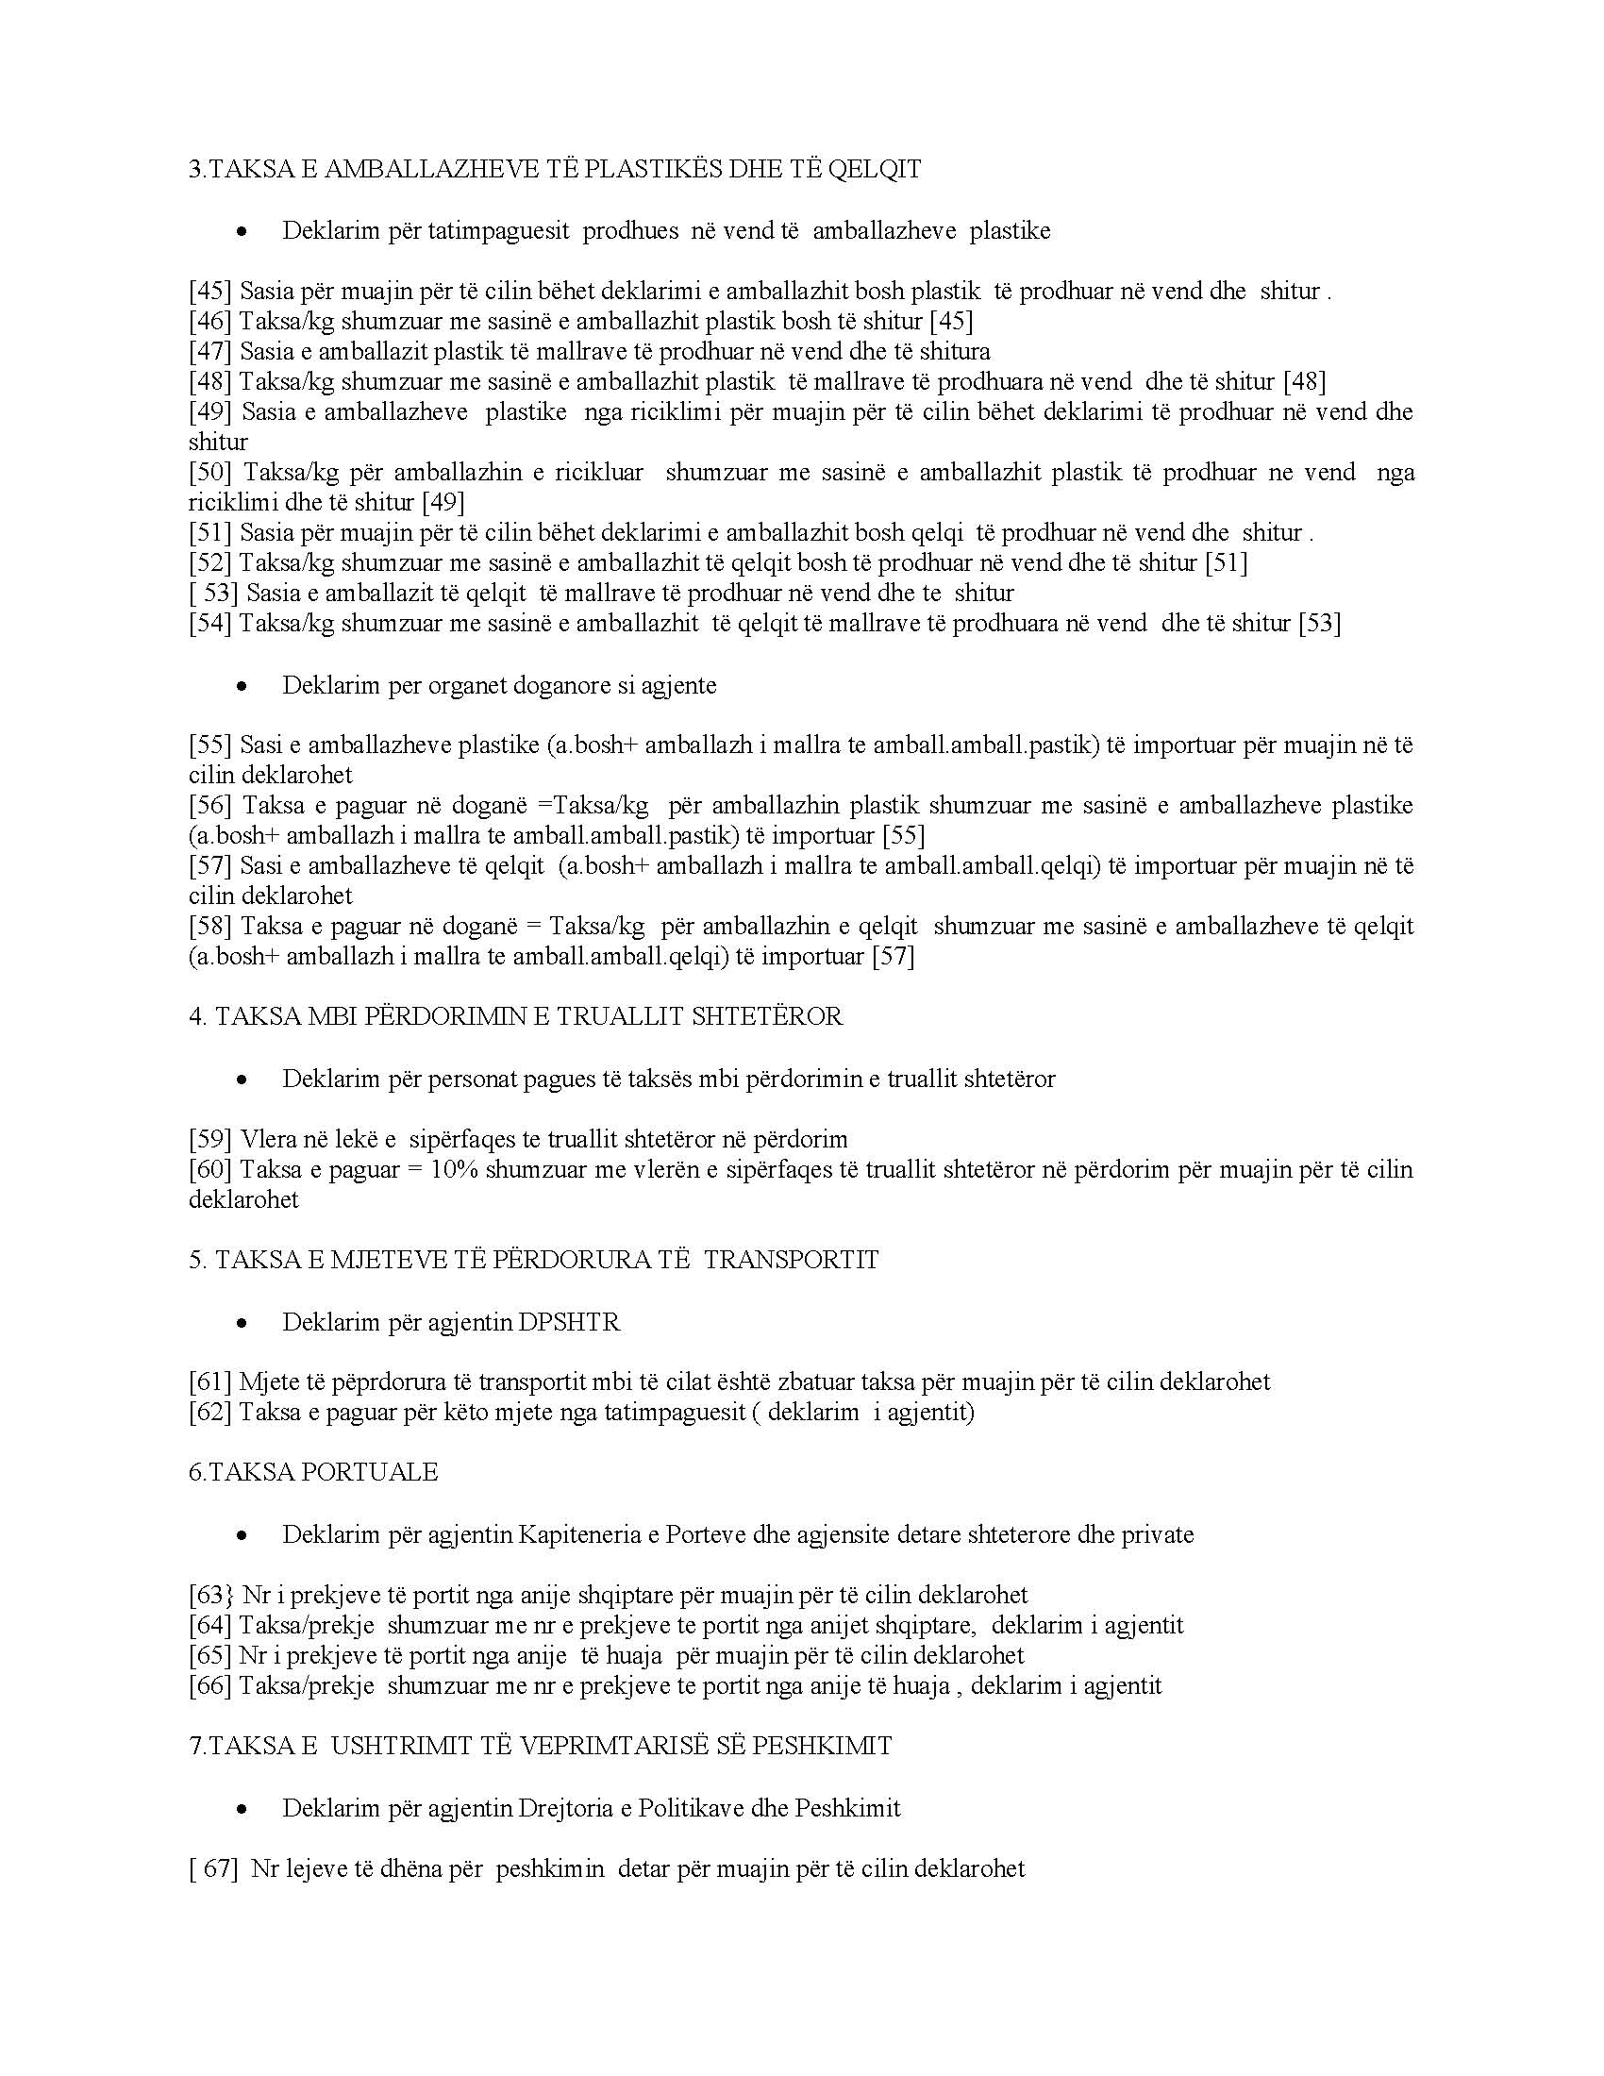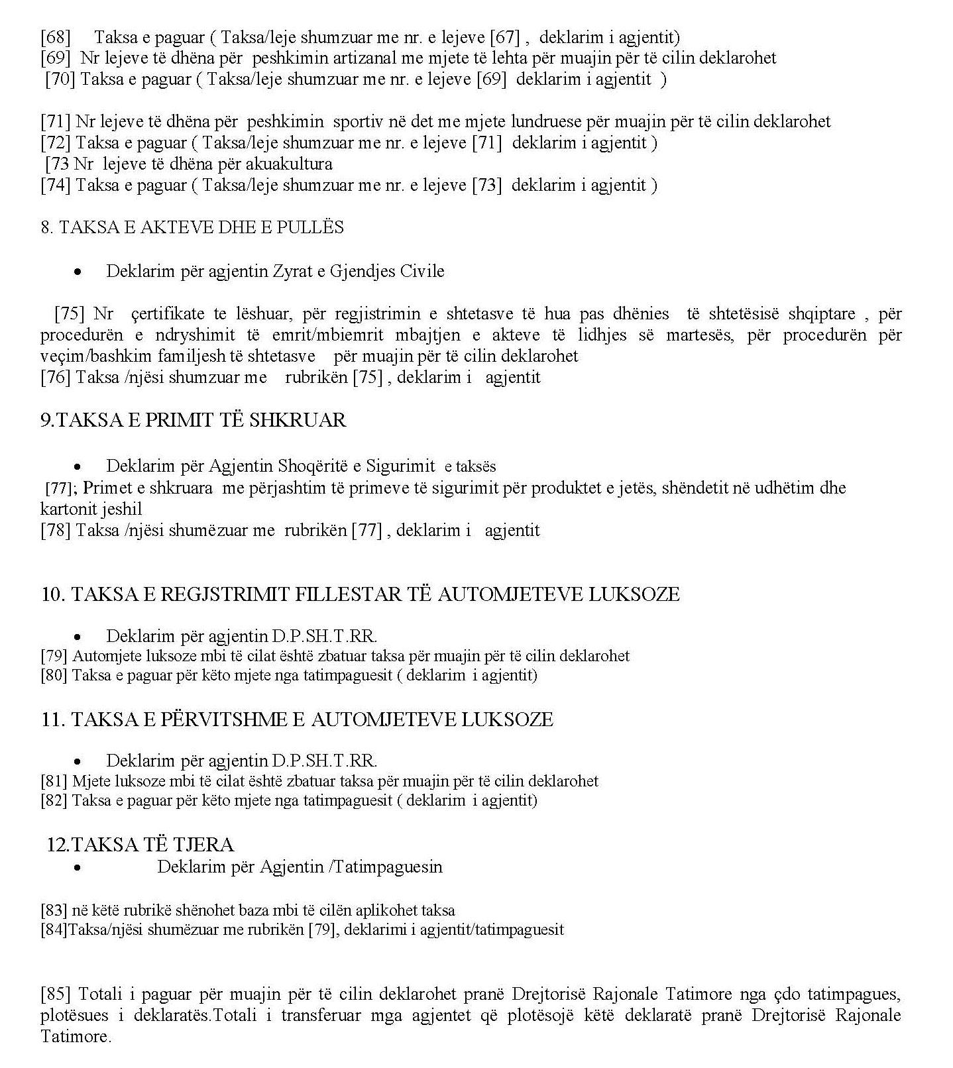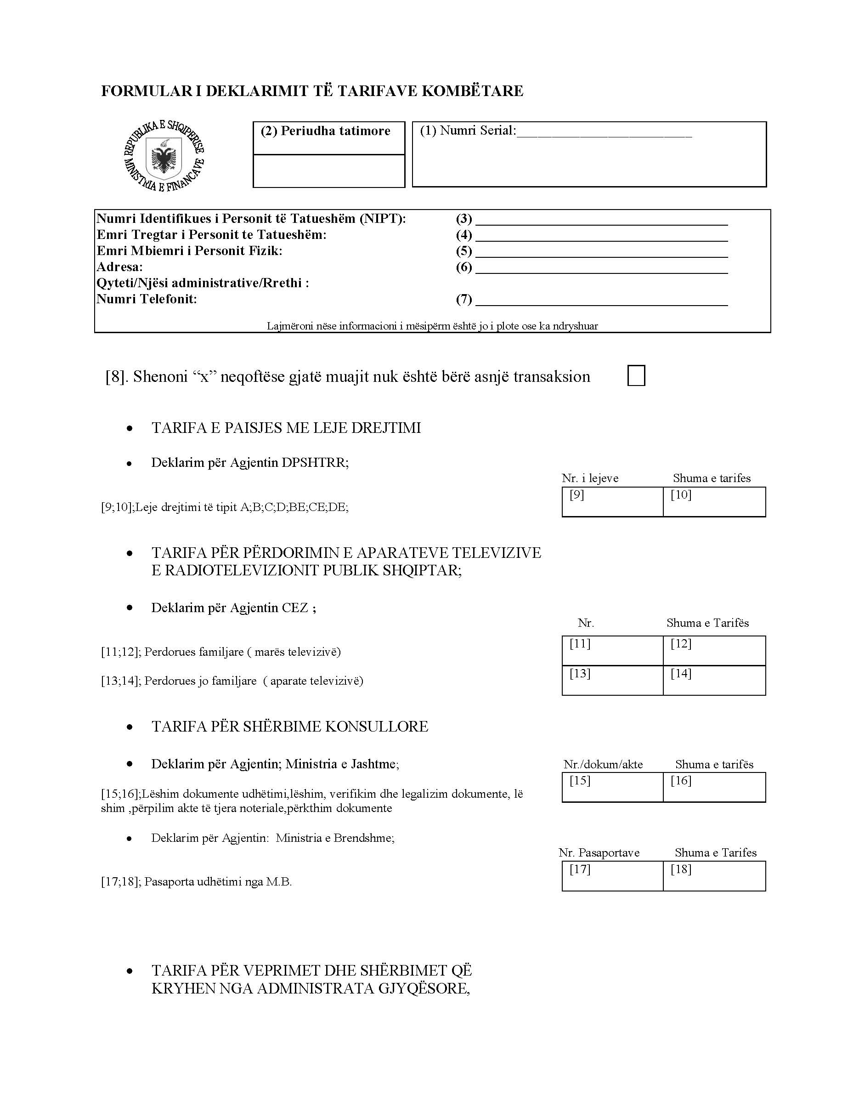

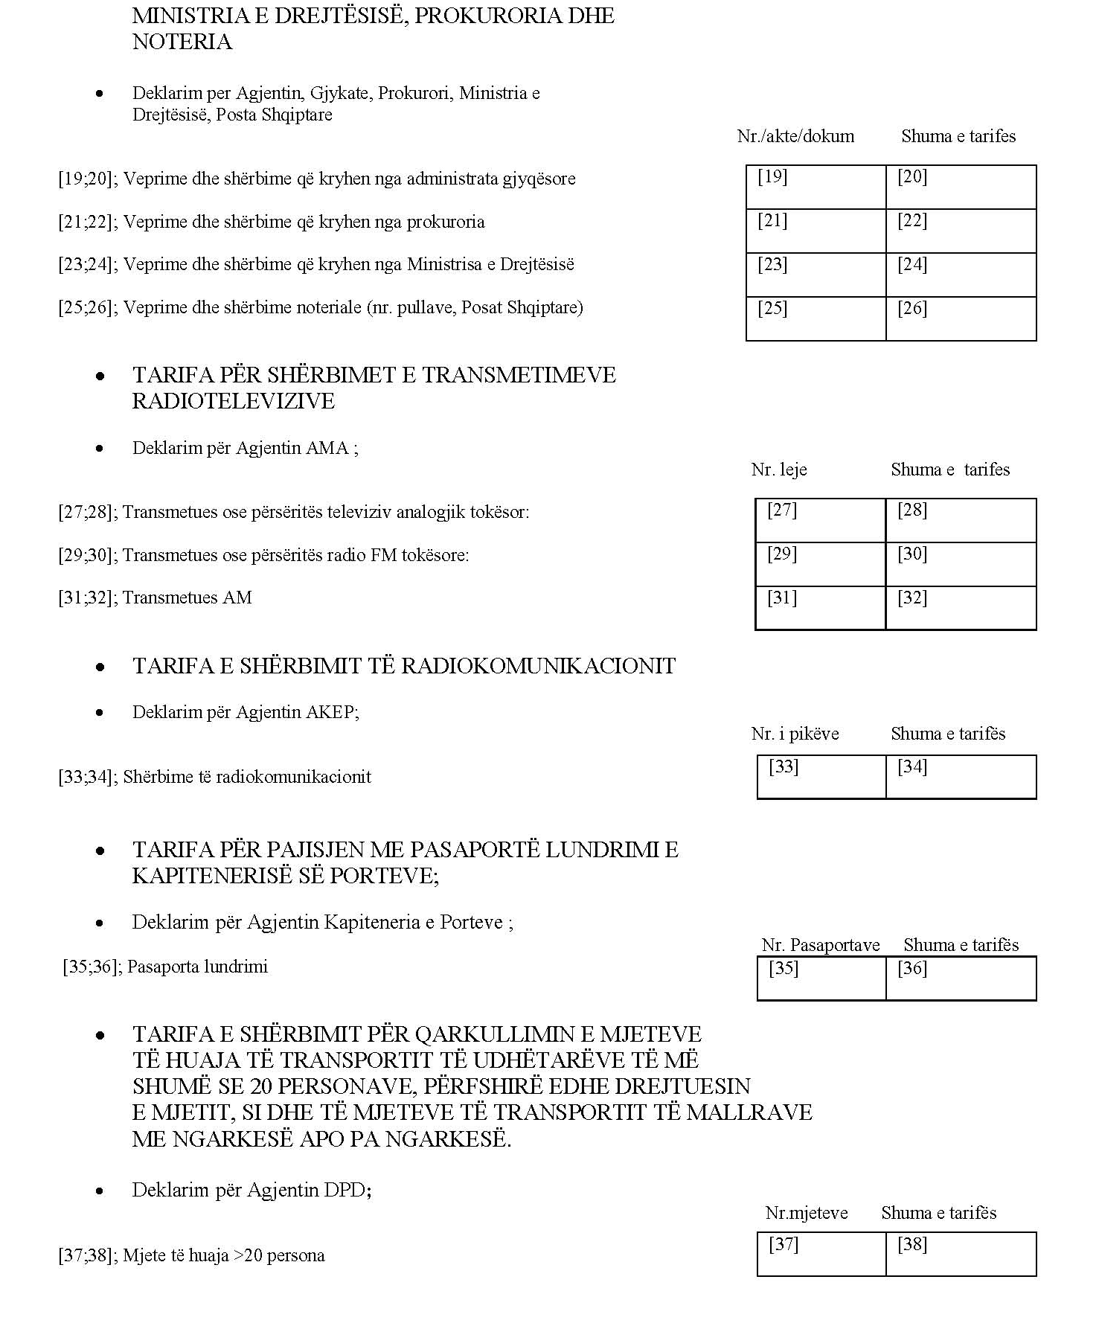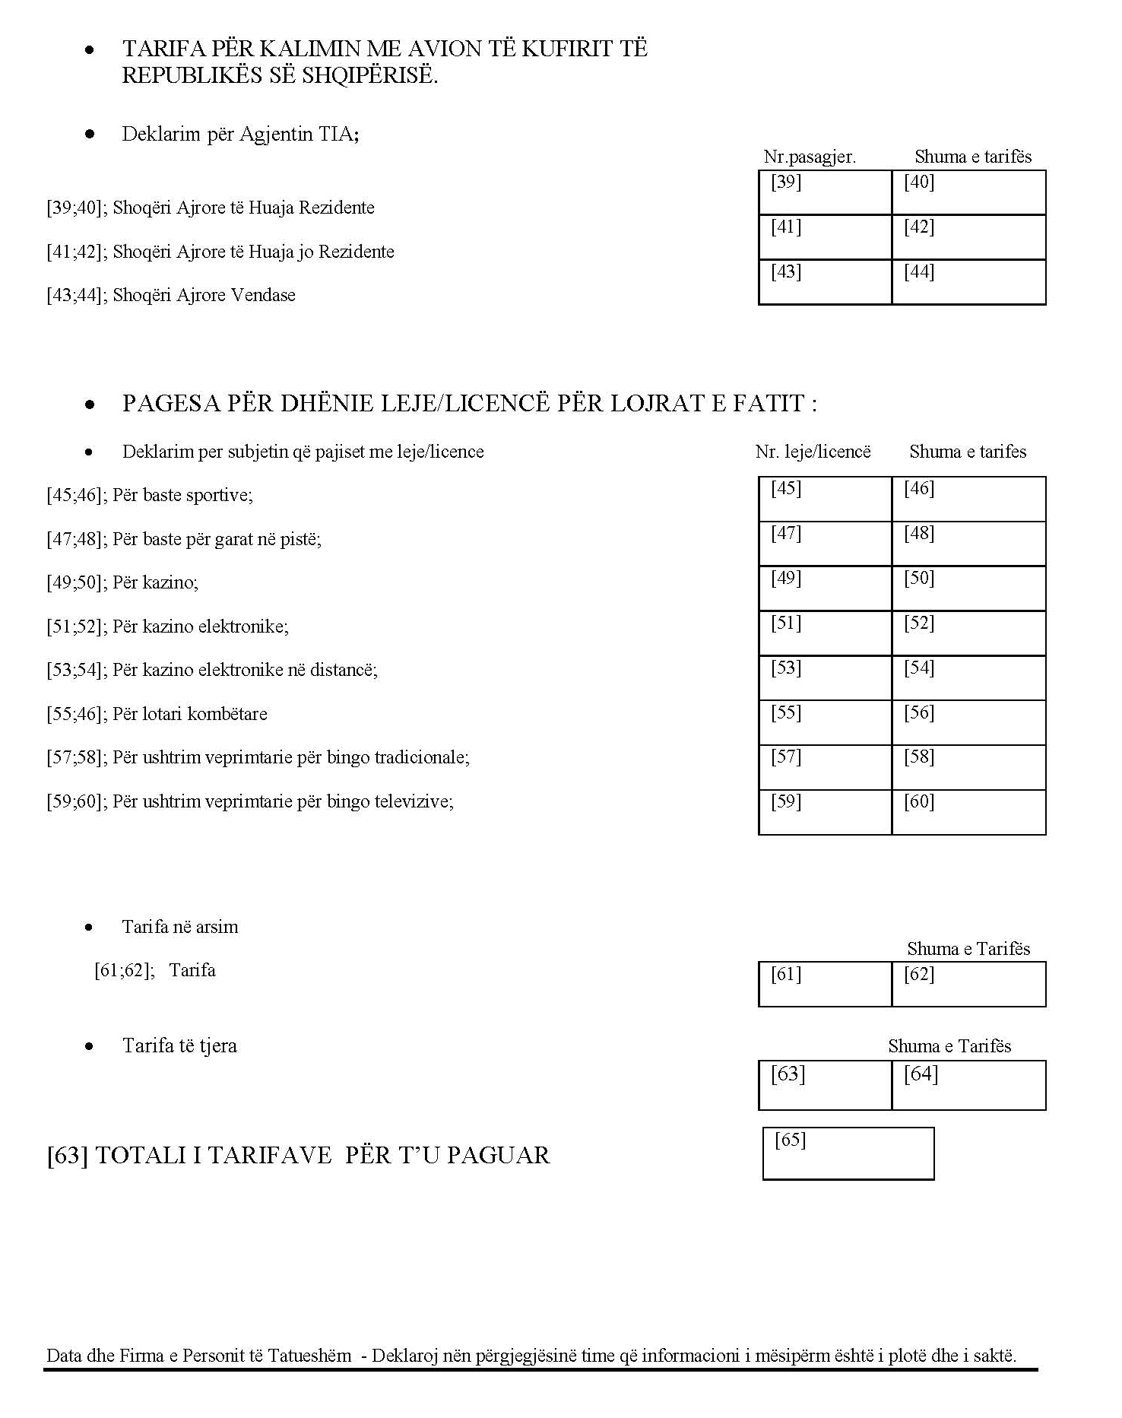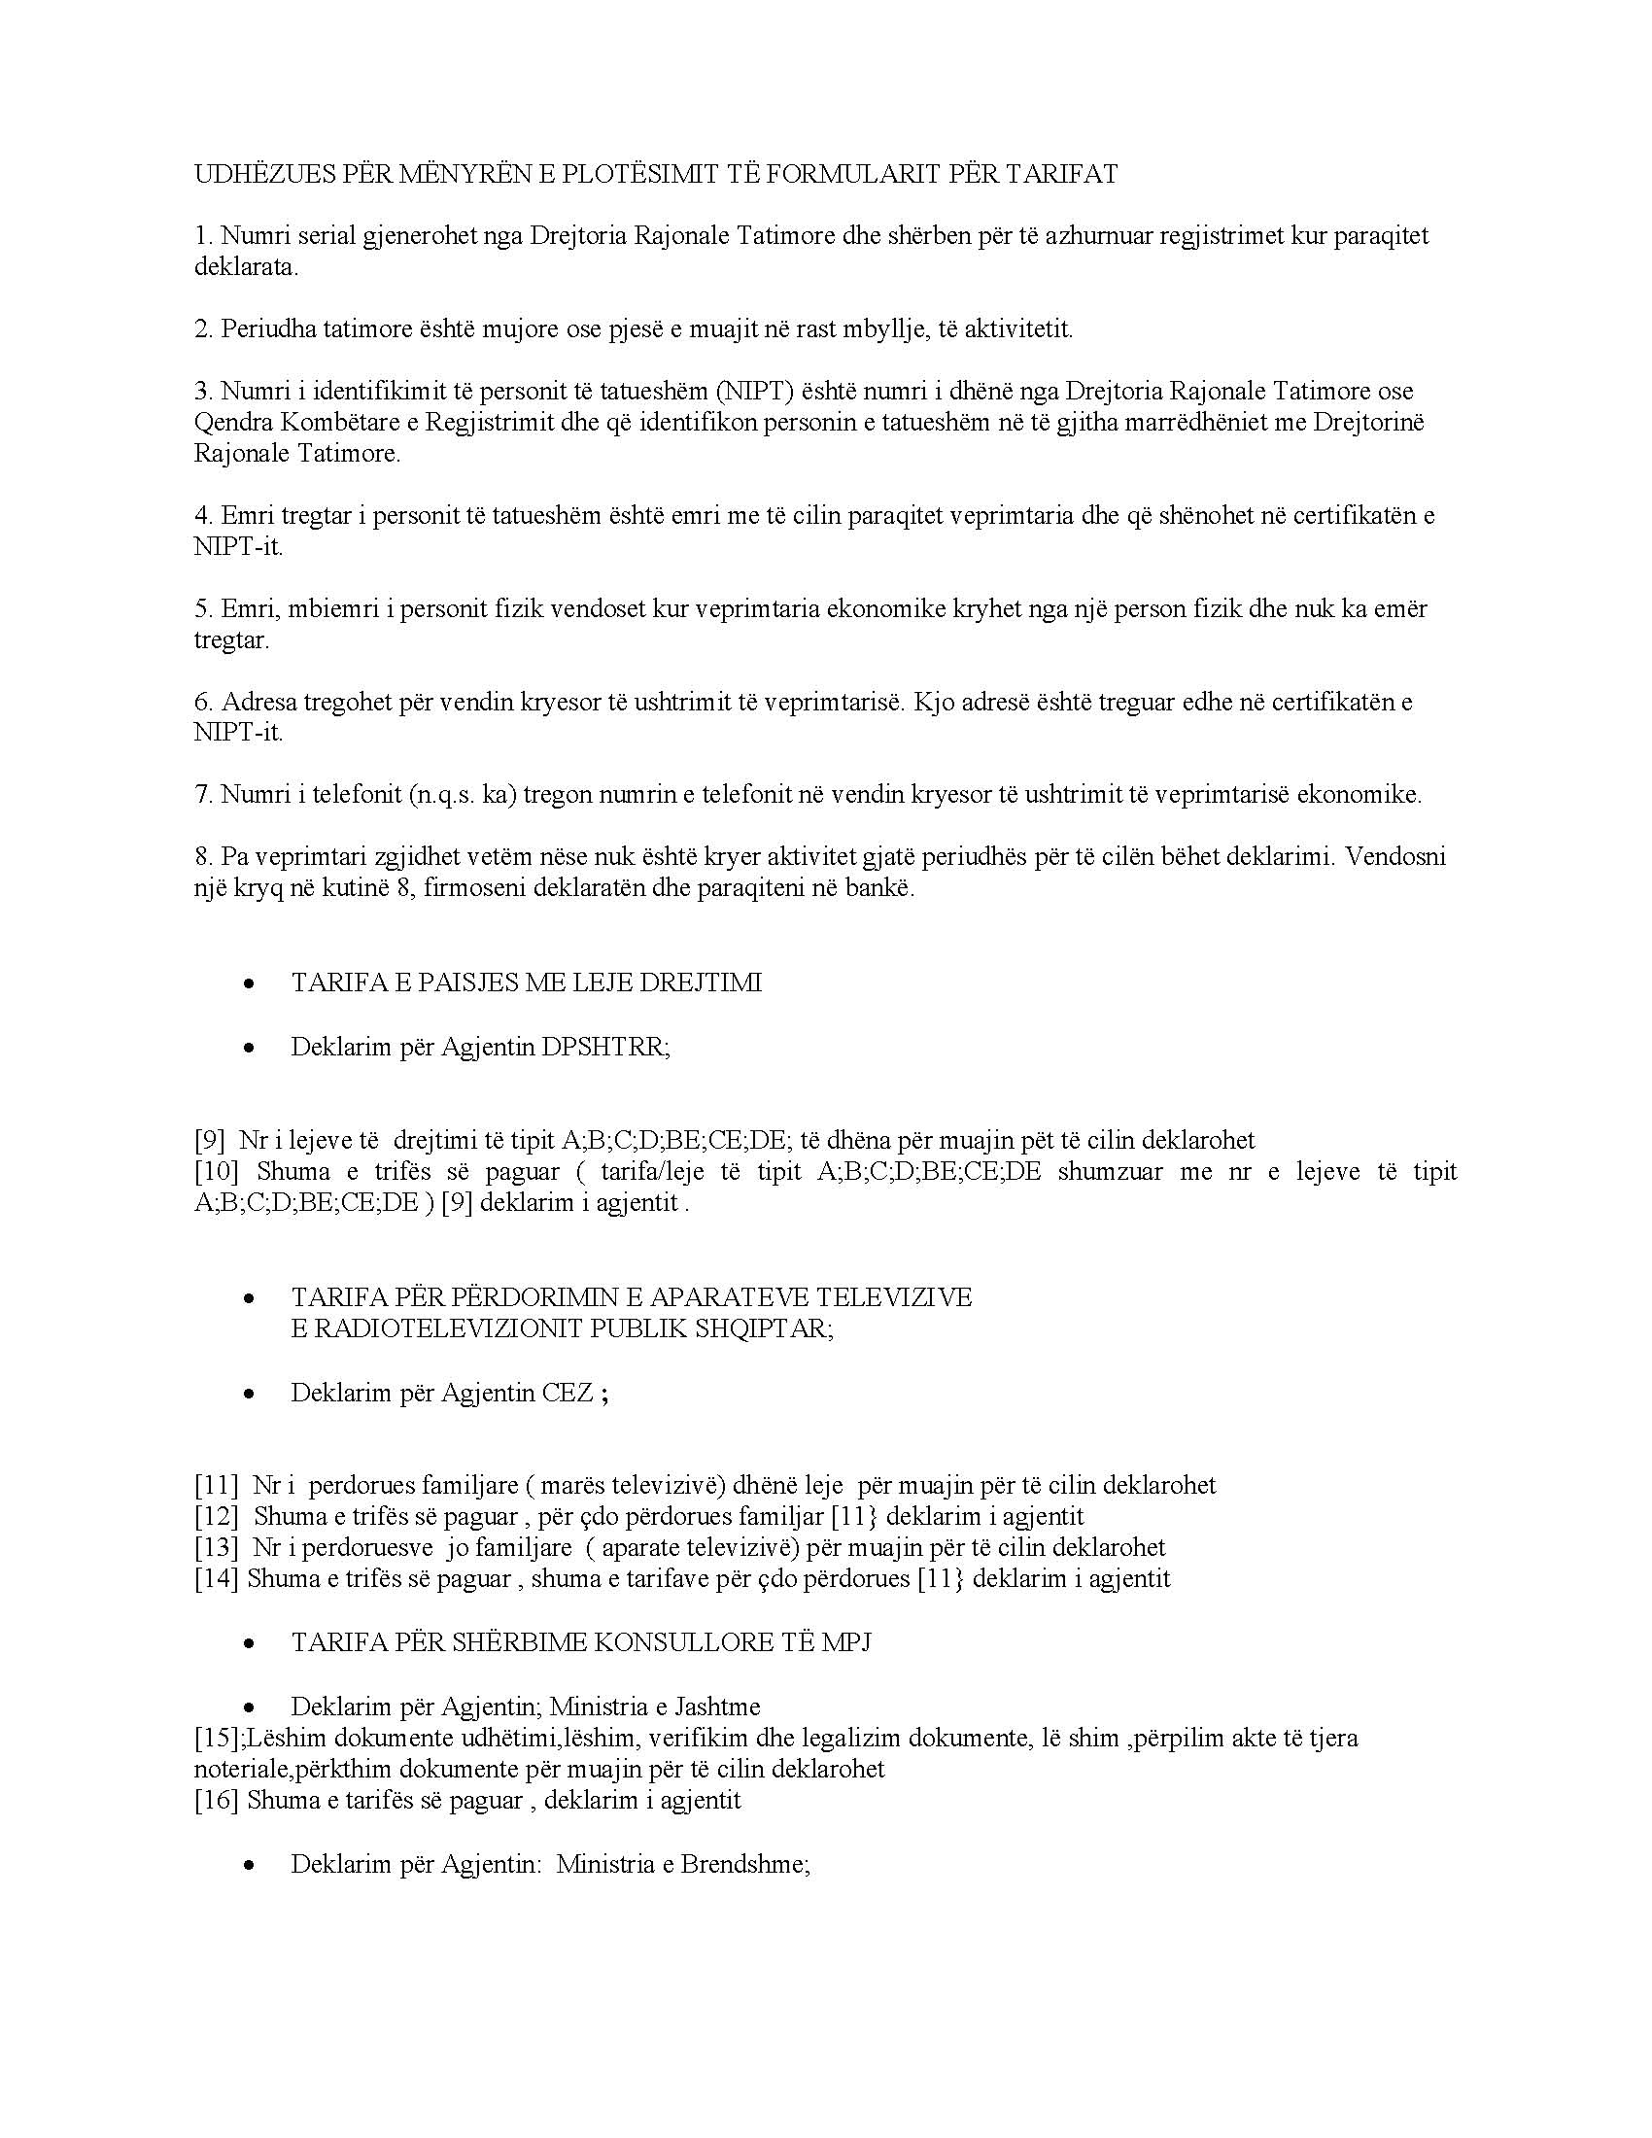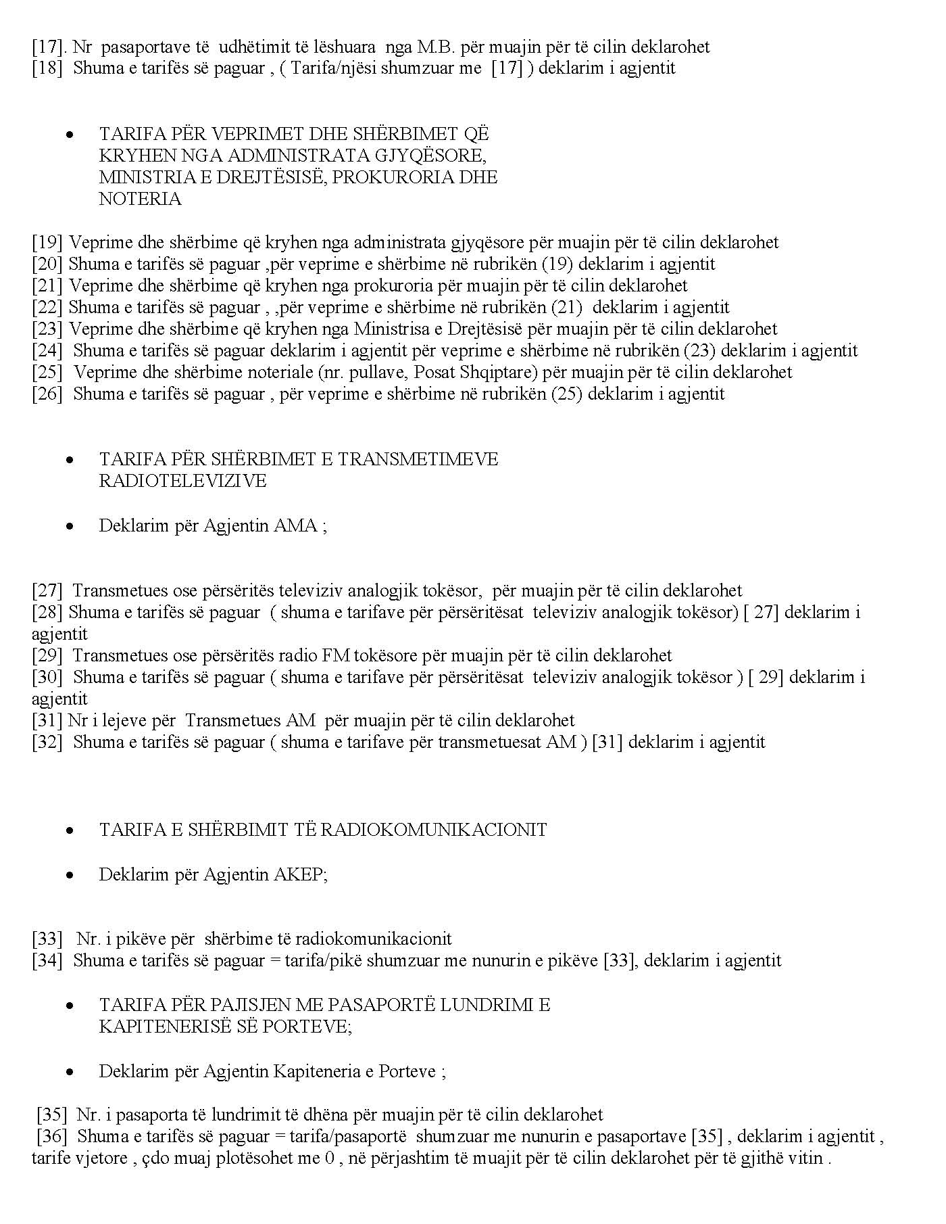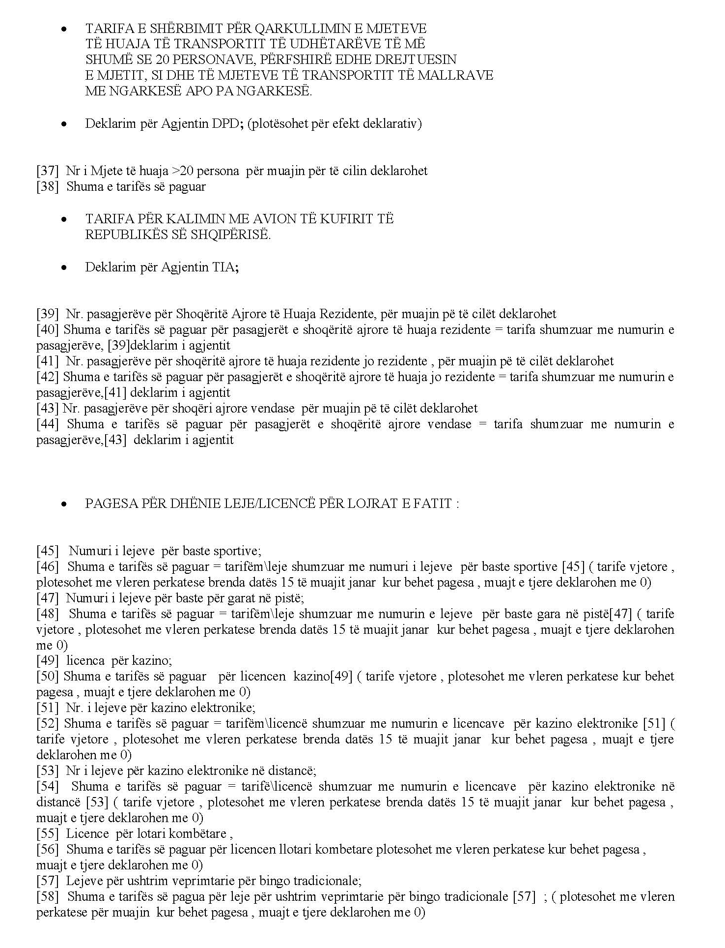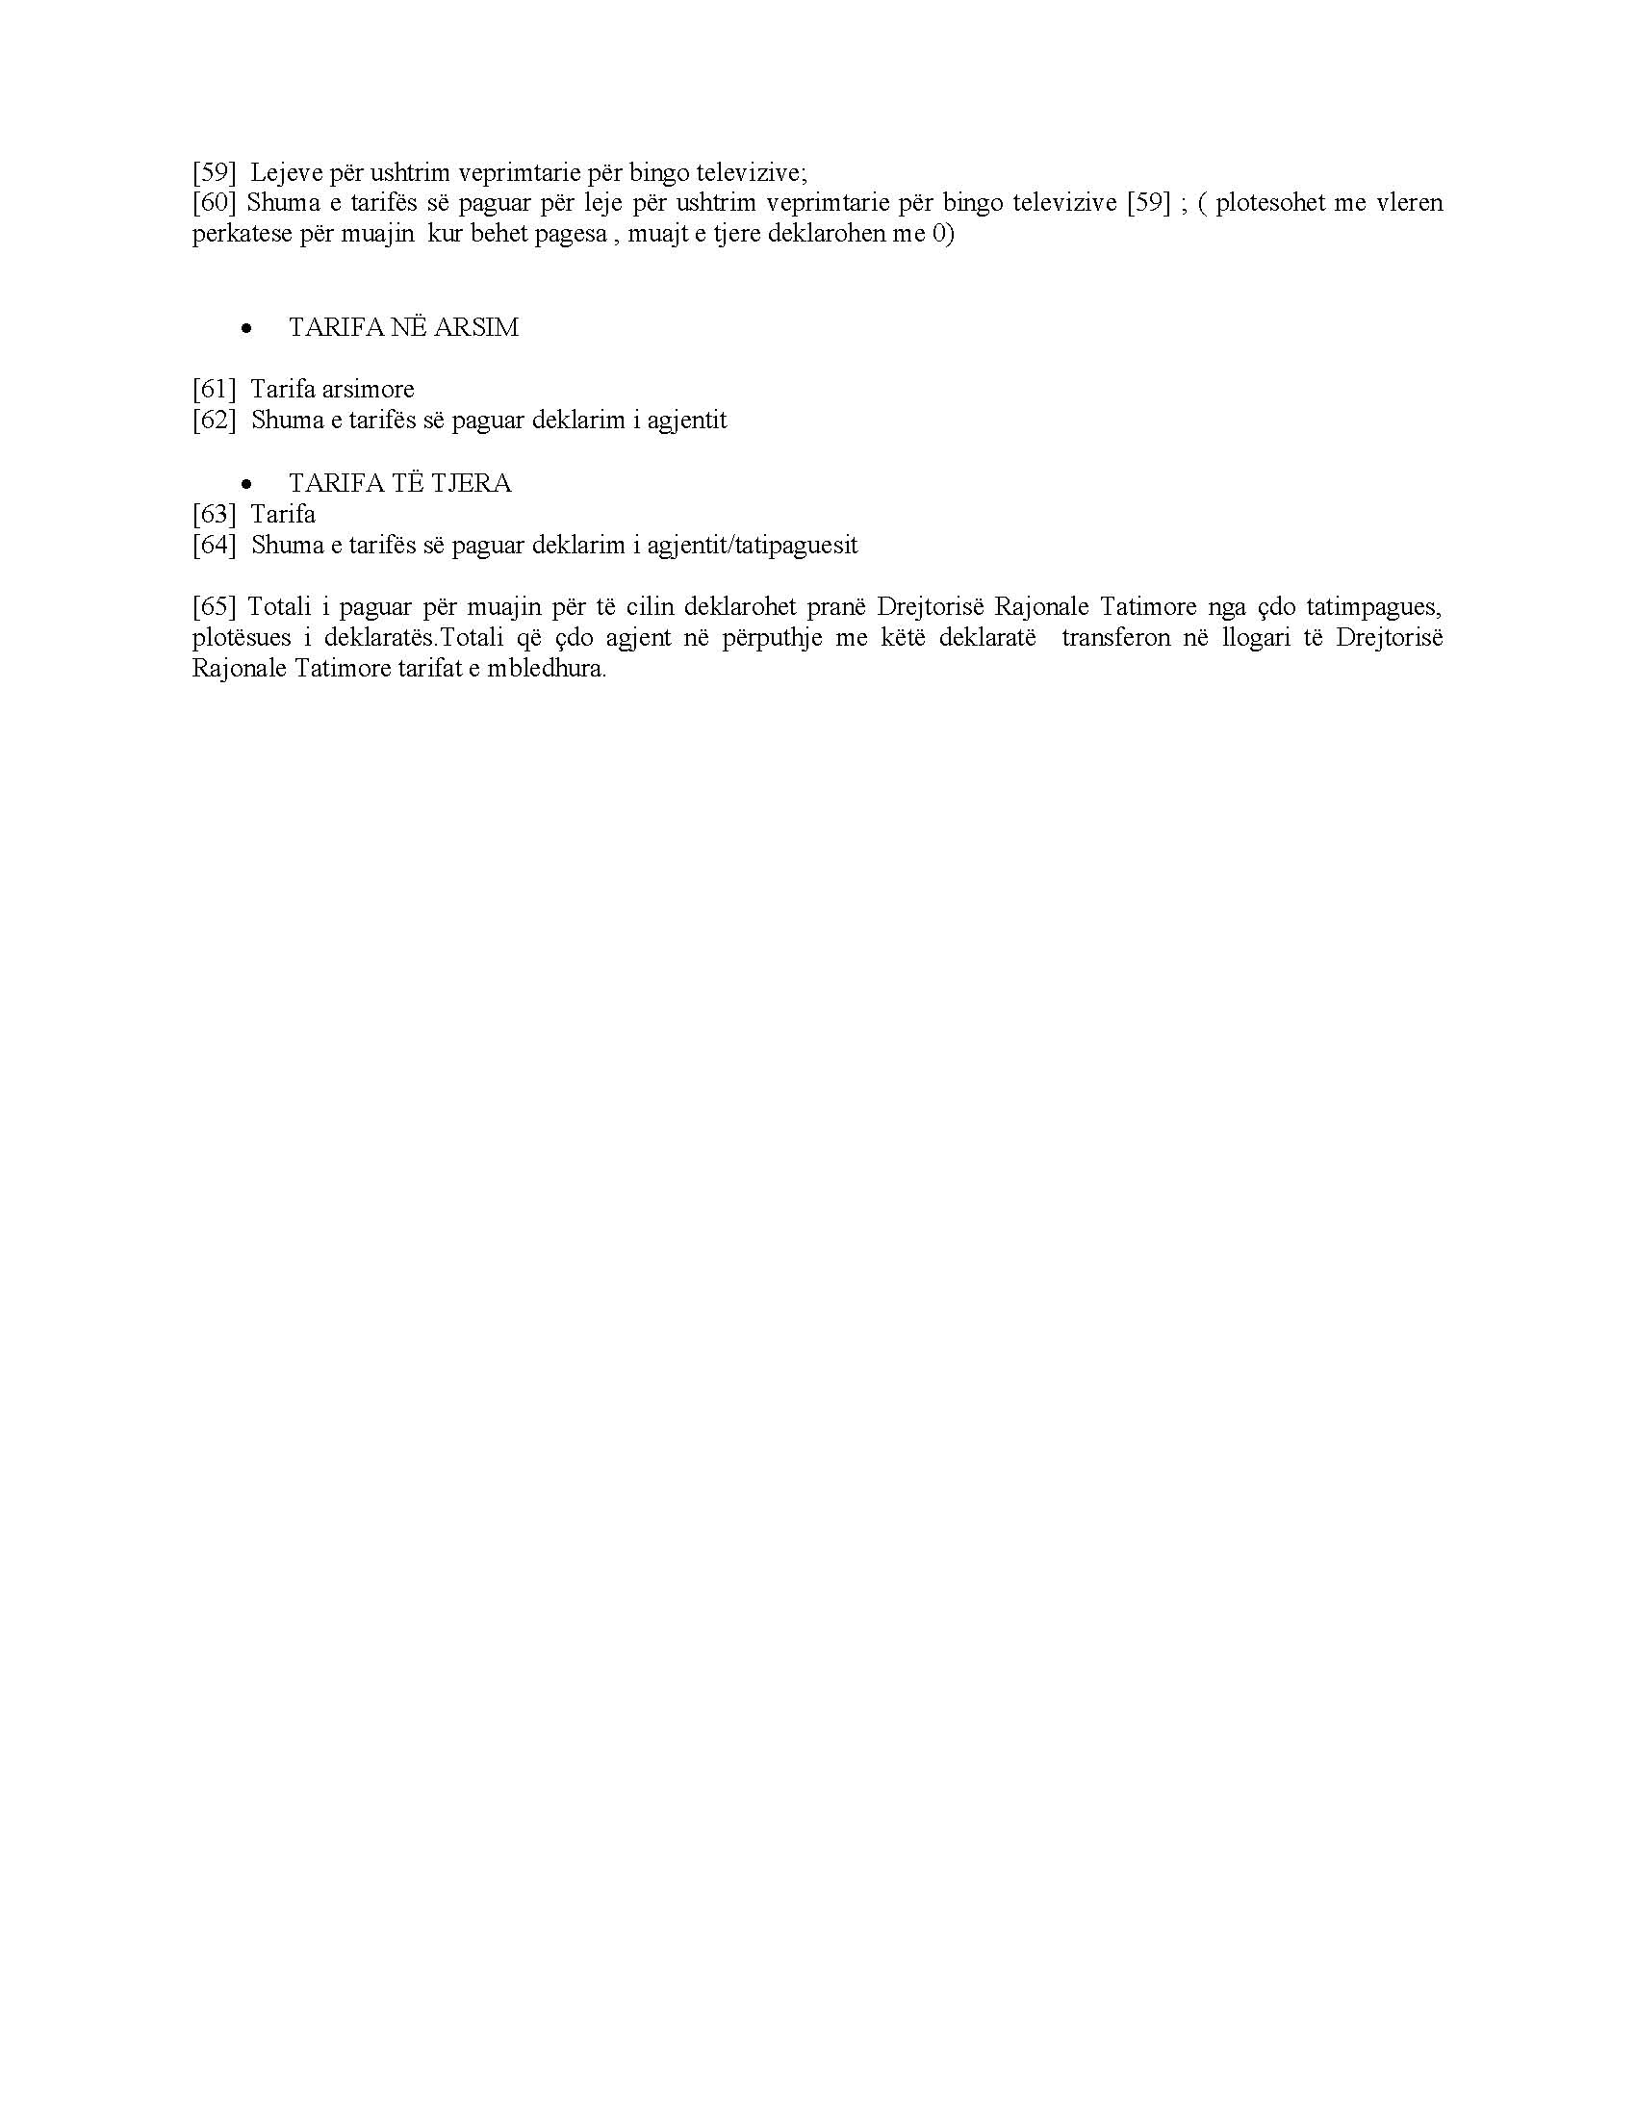

KËRKESË
Nr. 1909, datë 4.4.2017

PËR SHPRONËSIM
PËR INTERES PUBLIK

Ministria e Transportit dhe Infrastrukturës shpall kërkesën, “Për shpronësimet për interes publik, të pasurive pronë private që preken nga zbatimi i projektit “Riveshje-sistemim-asfaltim-masa inxhinierike, rruga Këlcyrë-Përmet (Loti 3)”, për pasuritë e llojit “pyll”.
Subjekti kërkues, i këtij objekti, është Autoriteti Rrugor Shqiptar. Me anë të këtij publikimi në shtyp kërkojmë të vëmë në dijeni personat të cilët preken nga ky shpronësim. Vënia në dijeni, konsiston në masën e vlerësimit të llogaritur, në bazë të vendimit nr. 138, datë 23.3.2000, të Këshillit të Ministrave, “Për kriteret teknike të vlerësimit dhe përllogaritjes së masës së shpërblimit për pasuritë pronë private që shpronësohen, të pasurive që zhvlerësohen dhe të të drejtave të personave të tretë, për interes publik” i ndryshuar, për pronarët sipas listës emërore bashkëlidhur.

Pronarët që kanë emrin në listën emërore dhe personat e tretë, brenda 15 ditëve nga plotësimi i këtij afati për publikim, kanë të drejtë të paraqesin pretendimet e tyre lidhur me çmimin, sipërfaqen, titullin e pronësisë, apo llojin e pasurisë që kanë në pronësi, të shoqëruara me dokumentet përkatëse në ministrinë kompetente (Ministria e Transportit dhe Infrastrukturës).
Ky publikim bëhet për pasuritë e llojit “pyll”. Pronarët do të kompensohen, për efekt shpronësimi, pas miratimit të kërkesës për shpronësim nga Këshilli i Ministrave dhe pasi të kenë paraqitur dokumentacionin respektiv të pronësisë pranë Autoritetit Rrugor Shqiptar (subjekti kërkues në bazë të ligjit nr. 8561, datë 22.12.1999, “Për shpronësimin dhe marrjen në përdorim të përkohshëm, të pasurisë pronë private për interes publik”.
Vlera totale e shpronësimit është 740 500 (shtatëqind e dyzet mijë e pesëqind) lekë.

ZËVENDËSMINISTËR I TRANSPORTIT DHE INFRASTRUKTURËS
Bahri Shaqiri

REPUBLIKA E SHQIPËRISË
MINISTRIA E TRANSPORTIT DHE INFRASTRUKTURËS
AUTORITETI RRUGOR SHQIPTAR
SEKTORI I SHPRONËSIMEVE

LISTA E PRONARËVE QË PREKEN NGA ZBATIMI I PROJEKTIT “RIVESHJE-SISTEMIM-ASFALTIM-MASA INXHINIERIKE, RRUGA KËLCYRË-PËRMET (LOTI 3)”

Nr. | Pronari |  |  | Z.K. | Nr.pas | Lloji i pasurisë | Sip.totale (m²) | Sip. e shpronësimit (m²) | Çmimi (lekë/m2) | Vlera totale (lekë) | Shënime
Nr. | Emri | Atësia | Mbiemri
1 | Bashkëpronarët |  | Haxhiaj | 2330 | 53/1 | pyll | 15000 | 7405 | 100 | 740500 | Konfirmuar nga ZVRPP-ja
 | SHUMA TOTALE |  |  |  |  |  |  |  |  | 740500

VENDIM

(i shkurtuar)

Gjykata e Rrethit Gjyqësor Tiranë, me vendimin nr. 1328, datë 23.2.2017, vendosi shpalljen e shtetasit Kalem Gjoka si të zhdukur në datën 31.7.2004, si dhe caktimin e kërkueses Fatime Gjoka si kujdestare të pasurisë së tij.

VENDIM
(i shkurtuar)

Gjykata e Rrethit Gjyqësor Tiranë, me vendimin nr. 1891, datë 10.3.2017, vendosi shpalljen të zhdukur të shtetasit Arjan Bulku, i datëlindjes 2.4.1970.
KËRKESË

Shtetasja Elona Abdishahi, e datëlindjes 7.6.1981, kërkon pranë Gjykatës së Rrethit Gjyqësor Elbasan shpalljen të zhdukur të shtetasit Jovan Doce, i datëlindjes 23.2.1970.

KËRKUESE
Elona Abdishahi
KORRIGJIM GABIMI

Në vendimin nr.413, datë 1.6.2016, të Këshillit të Ministrave, “Për shpronësimin, për interes publik, të pronarëve të pasurive të paluajtshme, pronë private, që preken nga realizimi i projektit “Ndërtimi i Parkut Sportiv”, Korçë”, botuar në “Fletoren Zyrtare”, nr.101, viti 2016, korrigjohet gabimi material, në tabelën e pronarëve të shpronësuar, pasuria me nr.1/750 me sipërfaqe të shpronësuar prej 2350 m² dhe pasuria me nr.1/751 me sipërfaqe të shpronësuar prej 300 m², bashkohen në një pasuri të vetme, konkretisht, pasuritë nr.1/750 + 1/751 që do të thotë 2350 m² + 300 m², pra në total 2650 m². Vlera e shpronësimit për pasurinë e bashkuar nuk ndryshon.

